Управа Рязанского района города Москвы
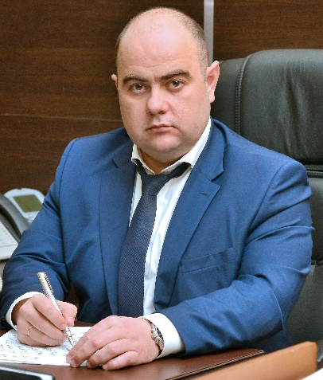
Киселев Андрей Александрович
Глава управы Рязанского района города Москвы
8 (495) 379-20-46KiselevAA10@puvao.mos.ru

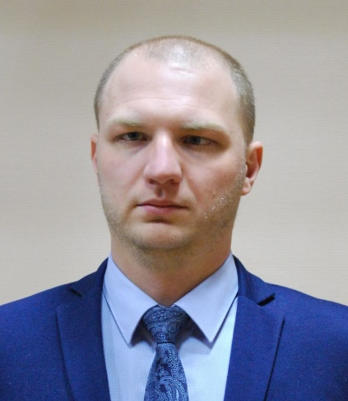

Ровинский Евгений Владимирович
Первый заместитель главы управы по вопросам ЖКХ, благоустройства и строительства
8 (495) 379-20-46RovinskiyEV@mos.ru
Отдел по вопросам жилищно-коммунального хозяйства и благоустройства
Сектор по вопросам строительства, имущественно-земельных отношений и транспорта



Неудахина Елена Викторовна
Заместитель главы управы по работе с населением
8 (495) 379-20-46neudahinaev@mos.ru
Служба по работе со служебной корреспонденцией, письмами граждан, организации приема населения и материально-технического обеспечения
8 (495) 371-91-13
Организационный отдел
Отдел по взаимодействию с населением

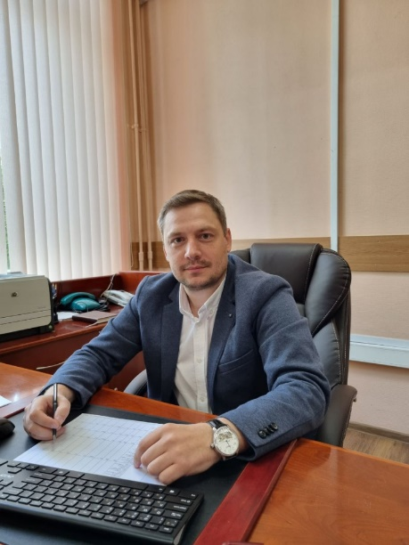

Борисов Владимир Викторович
Заместитель главы управы по вопросам экономики, торговли и услуг
8(495)379-20-41BorisovVV@mos.ru
Отдел бухгалтерского учета, организации и проведения конкурсов и аукционов
Сектор торговли и услуг
Служба по обеспечению режима секретности и мобилизационной подготовки
Юридическая служба
Комиссия по делам несовершеннолетних и защите их прав

